КОММЕРЧЕСКОЕ СОГЛАШЕНИЕ УЧАСТНИКА №________

Автономная некоммерческая организация автомобильного спорта «Автоспортивные Проекты» (АНО АС «АСП», в дальнейшем именуемая «Промоутер»), находящаяся по адресу Россия, 129626, Москва, ул. Маломосковская, д. 22, стр. 4, тел.(495)748-5077, факс (495)748-53-45. http:// www.motorsport.ru, Е-mail: sk@sportgarage.ru, юридический адрес: 109316, г. Москва, Сибирский проезд, д.2/10, стр.27
и
___________________________________________________________________, представляющий команду ____________________________, организованную и действующую по законам РФ, регистрационный номер ______________________ юридический адрес ____________________ _________________________________________________________ (ниже именуемая «Участник»).

Промоутер и Участник, совместно именуемые «Сторонами», а по отдельности - «Стороной», заключили настоящее соглашение (далее «Соглашение»), в соответствии с которым:

A. Автономная некоммерческая организация автомобильного спорта «Автоспортивные Проекты», будучи официальным Промоутером Чемпионата и Кубка России по АКГ, и имеющая коммерческие права, связанные с Чемпионатом и Кубком России в 2011 году, понесет все необходимые расходы для организации и проведения этапов Чемпионата и Кубка России в 2011, включая расходы по телевизионному освещению;

B. Участник, подписавший заявочную форму (Приложение №2 Регламента Официальных соревнований России 2011 по АКГ) и настоящее соглашение, имеет право принимать участие в Чемпионате и Кубке России 2011 г. в соответствии с нормативной базой РАФ.

Таким образом, Стороны договариваются о следующем:

- Участник соглашается, что официальное название и логотип Чемпионата и Кубка России будет присутствовать во всех рекламных материалах и промоутерских акциях, имеющих отношение к участию Участника в Чемпионате.

- В связи с участием в Чемпионате и Кубке России Участник настоящим соглашением уполномочивает Промоутера первично и повторно использовать, а также давать разрешение на использование изображений, фотографий, представлений и названий гоночных автомобилей/имен водителей, принимающих участие в Кубке, с целью производства рекламных или коммерческих объектов для использования репутации и имени Чемпионата и Кубка России и любых ее элементов.

- Участник гарантирует размещение наклеек, которые Промоутер обязывает Участника разместить на всех его машинах, принимающих участие в Чемпионате и Кубке России, и обеспечит нахождение этих наклеек на машинах во время соревнований, а также во всех рекламных и промоутерских акциях, которые Промоутер или любая третья, уполномоченная должным образом Промоутером сторона, может проводить по своему собственному усмотрению.

Обязательные наклейки будут располагаться на всех автомобилях в соответствие со схемой, приведенной в Приложении 1 к настоящему Соглашению и в соответствие со следующими спецификациями:
  - на лобовом стекле
  - передний и задний бамперы (места, предназначенные под государственные номера)
  - передний бампер (левая и правая стороны)
  - задний бампер (левая и правая стороны)
  - порог (левый и правый)
  - верхняя часть поля стартового номера
  - нижняя часть боковины (левая и правая стороны)
  - задние боковые стёкла (левая и правая стороны)
  - середина порога (левая и правая стороны)
  - верхняя часть заднего стекла

- Все водители Участника, принимающие участие в Чемпионате, обязаны – и Участник обеспечит выполнение этого обязательства – иметь на гоночных комбинезонах логотипы, предоставляемые Промоутером, и эти логотипы должны находиться на экипировке гонщиков во время всех рекламных и промоутерских акций, которые Промоутер или любая уполномоченная им сторона может проводить.

- Настоящее соглашение считается вступившим в силу со дня его подписания и остается в силе до 31-го декабря 2011 г., и при любых обстоятельствах до завершения соревнования ("Срок действия соглашения").

- Промоутер сохранит эксклюзивное право по всему миру использовать фотографии, изображения, имена и любые материалы, имеющие отношение к участию Участника в Чемпионате и Кубке России 2011 г., как указано в статье 3 настоящего Соглашения, и после истечения срока действия настоящего соглашения.

- Ни одна из сторон не может передавать кому-либо свои права и обязанности по данному Соглашению без предварительного письменного согласия второй Стороны.

- Данное Соглашение подчиняется законам РФ, и все споры и разногласия, возникающие по данному Соглашению, являются предметом исключительно юрисдикции судов РФ.

Данное соглашение подписано в 2 (двух) экземплярах:

От имени и по поручению Промоутера:  Сергей Крылов ___________________  Генеральный директор |  | От имени и по поручению Участника:  _____________________ ____________  __________________________________  __________________________________  __________________________________

Приложение 1 к Коммерческому соглашению участника № ________

СХЕМЫ РАЗМЕЩЕНИЯ ОБЯЗАТЕЛЬНОЙ И НЕОБЯЗАТЕЛЬНОЙ РЕКЛАМЫ НА АВТОМОБИЛЯХ И ЭКИПИРОВКЕ.
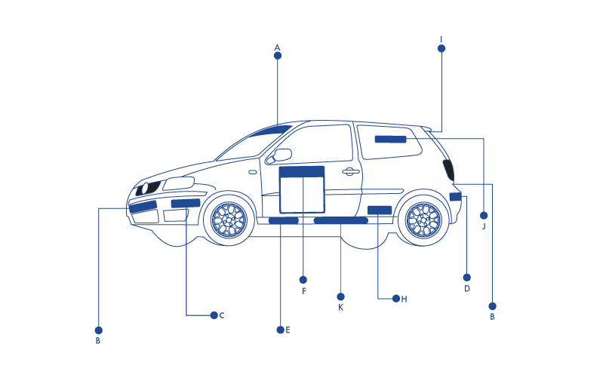

A – лобовое стекло
B – передний и задний бамперы (места, предназначенные под гос.номера)
C – передний бампер (левая и правая стороны)
D – задний бампер (левая и правая стороны)
E – порог (левый и правый)
F – верхняя часть поля стартового номера
H – нижняя часть боковины (левая и правая стороны)
J – задние боковые стёкла (левая и правая стороны)
K – середина порога (левая и правая стороны)
I – верхняя часть заднего стекла

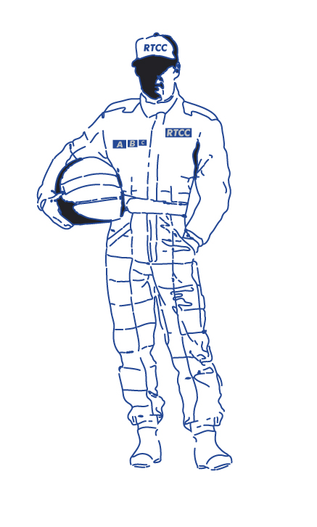
RTCC – левая часть
A – размер 35 кв.см.
B – размер 25 кв.см.
C – размер 15 кв.см.

